**ΤΑ ΑΓΓΕΙΑ ΣΤΗΝ ΑΡΧΑΙΑ ΕΛΛΗΝΙΚΗ ΤΕΧΝΗ**

ΕΙΔΗ ΑΓΓΕΙΩΝ

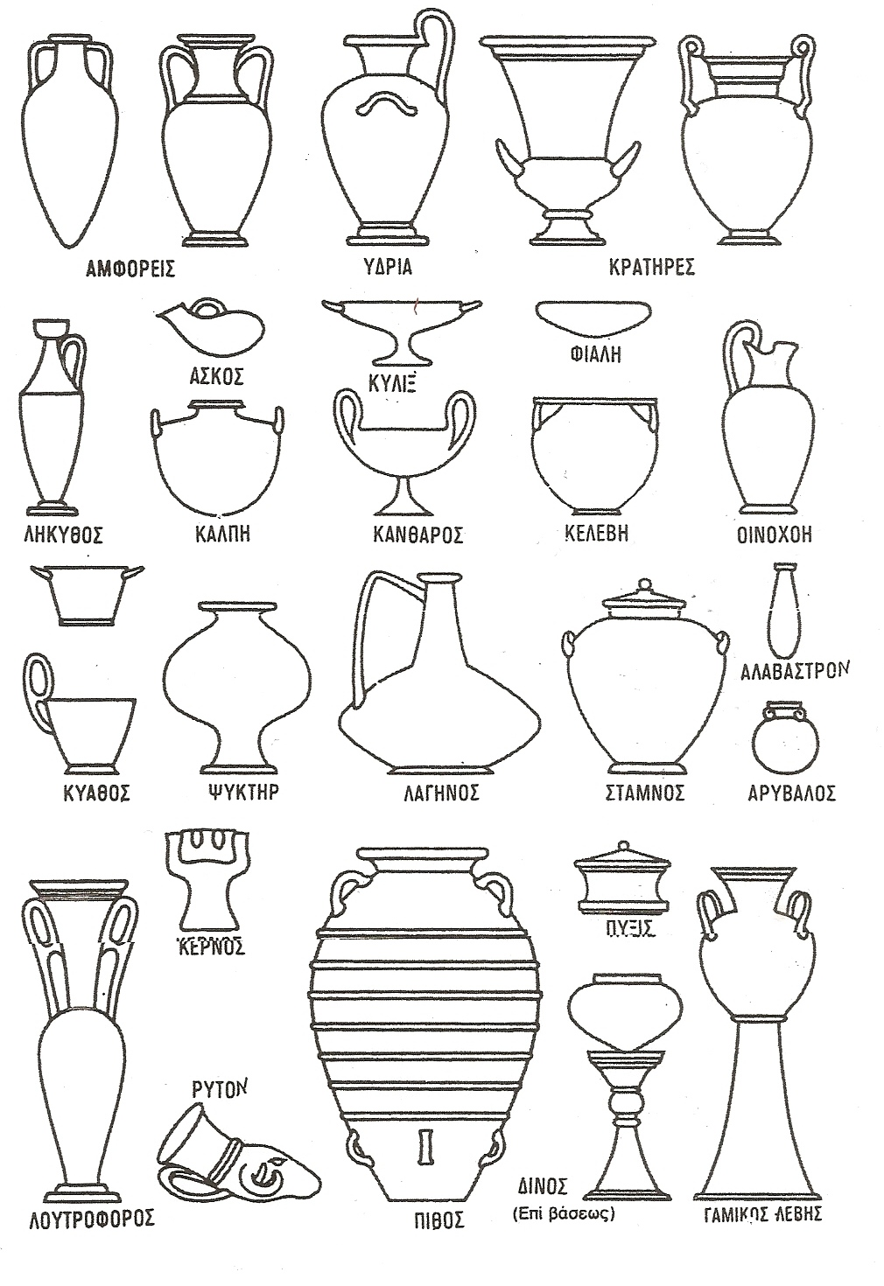

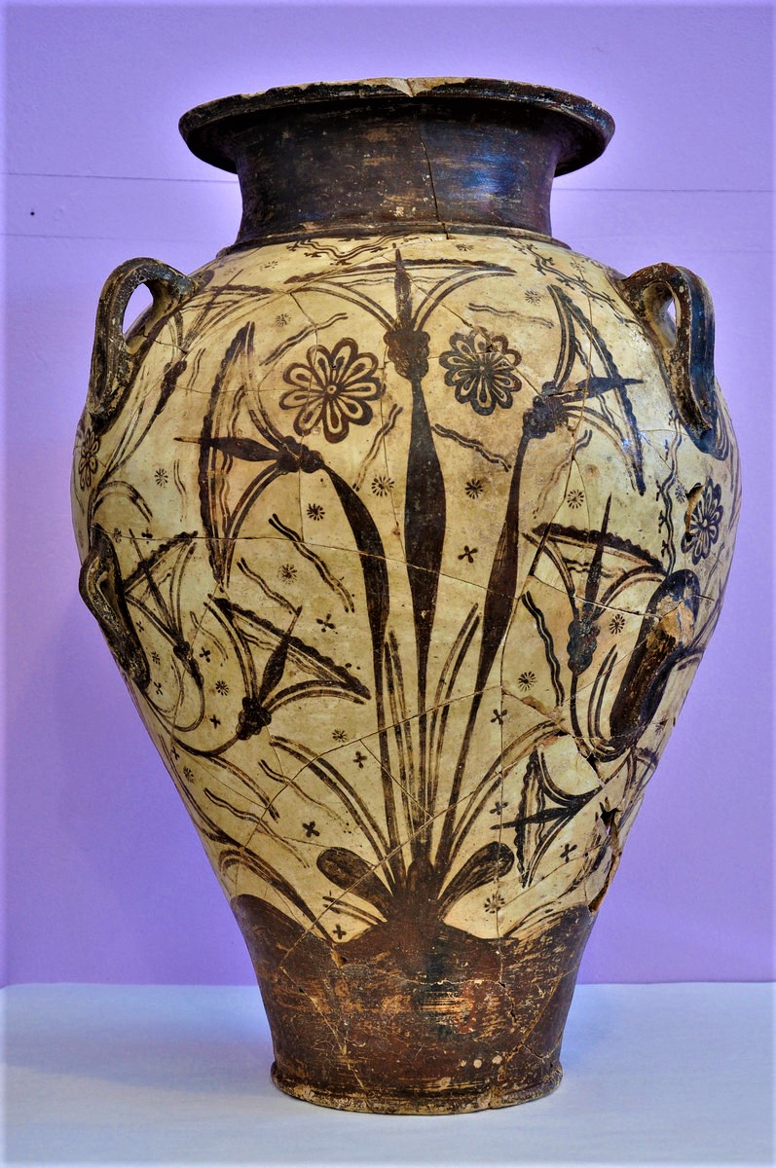

ΜΙΝΩΪΚΟΣ ΑΜΦΟΡΕΑΣ

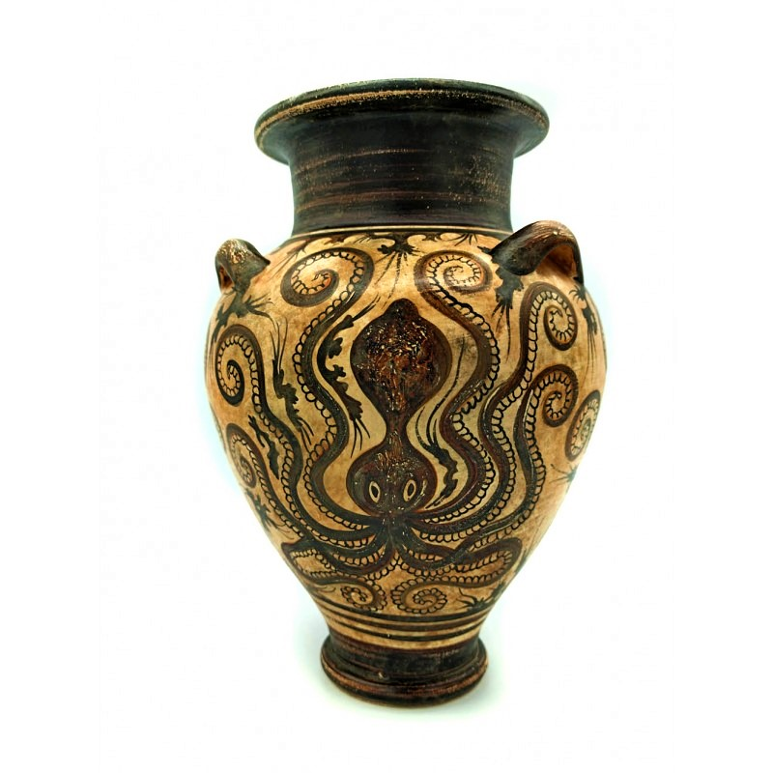

ΜΙΝΩΪΚΟΣ ΑΜΦΟΡΕΑΣ

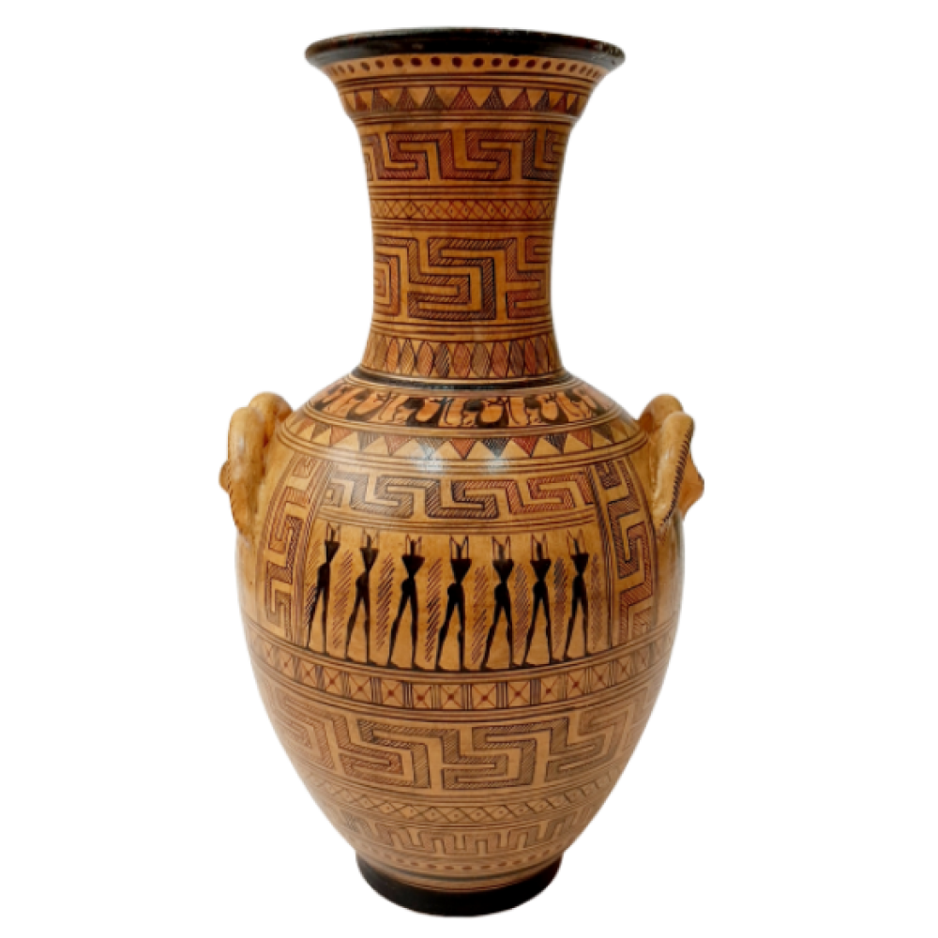

ΑΜΦΟΡΕΑΣ ΓΕΩΜΕΤΡΙΚΟΥ ΡΥΘΜΟΥ

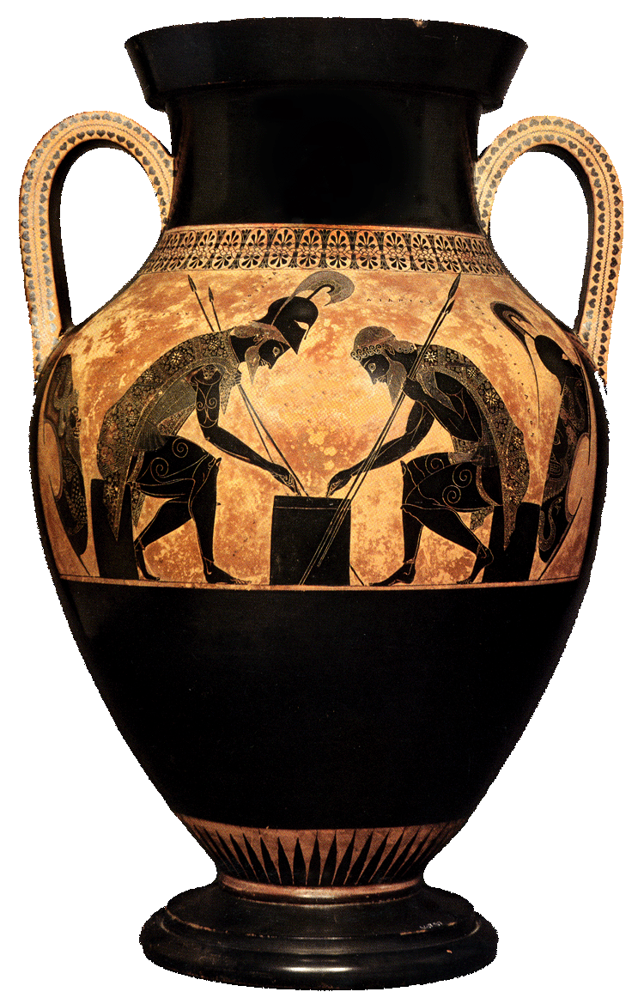

ΜΕΛΑΝΟΜΟΡΦΟΣ ΑΜΦΟΡΕΑΣ

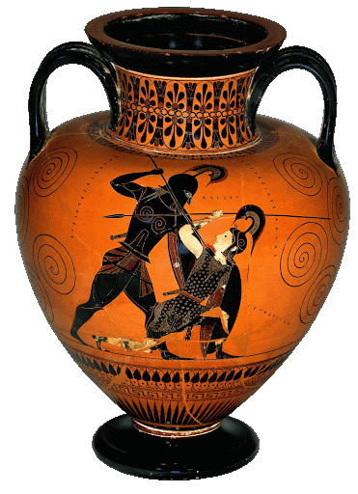

ΜΕΛΑΝΟΜΟΡΦΟΣ ΑΜΦΟΡΕΑΣ

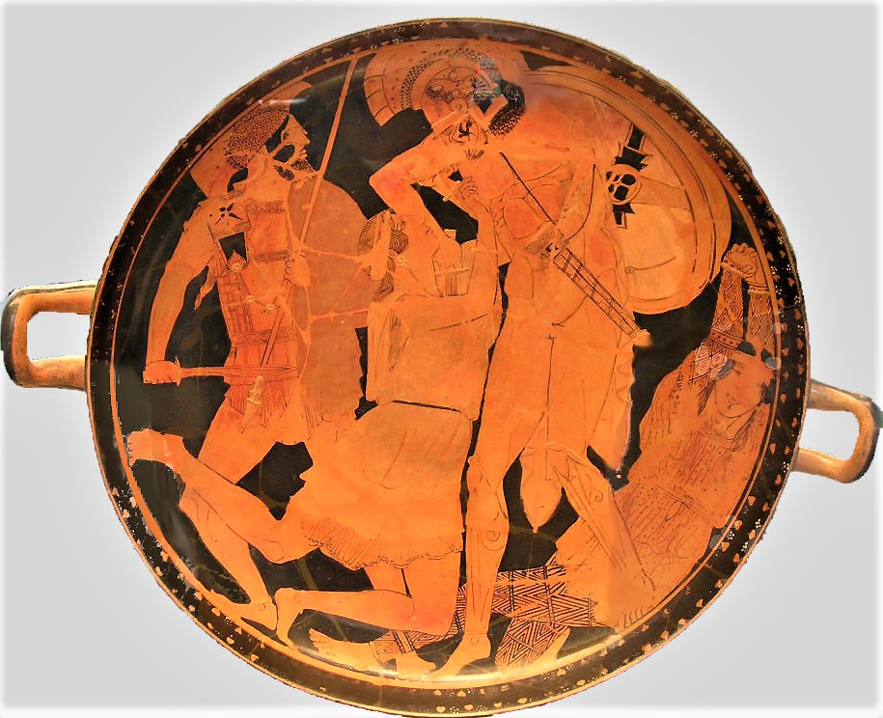

ΕΡΥΘΡΟΜΟΡΦΗ ΚΥΛΙΚΑ

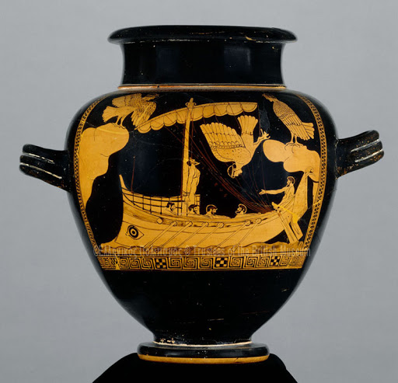

ΕΡΥΘΡΟΜΟΡΦΟΣ ΑΜΦΟΡΕΑΣ

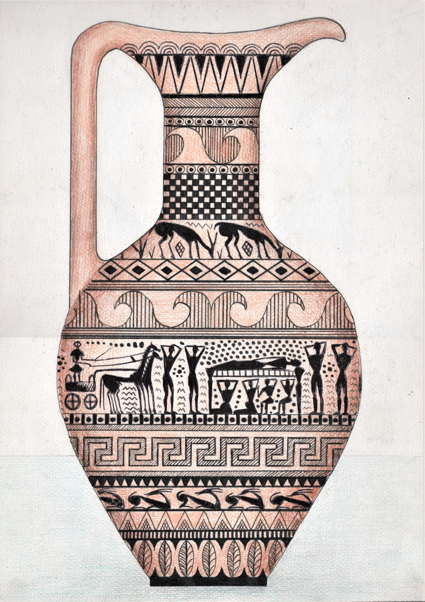

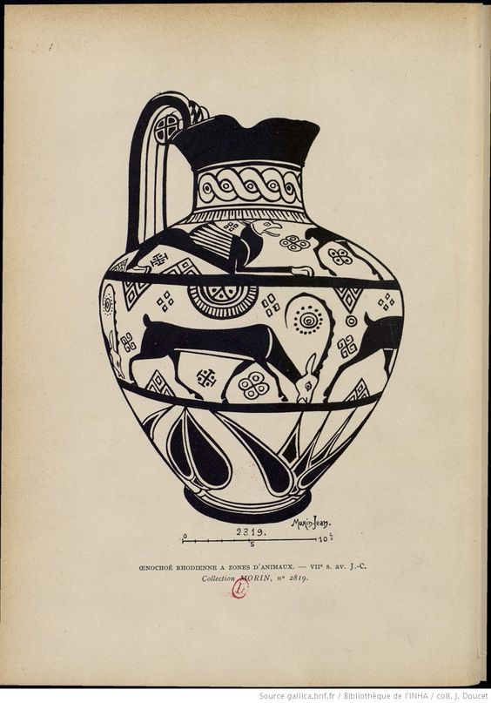

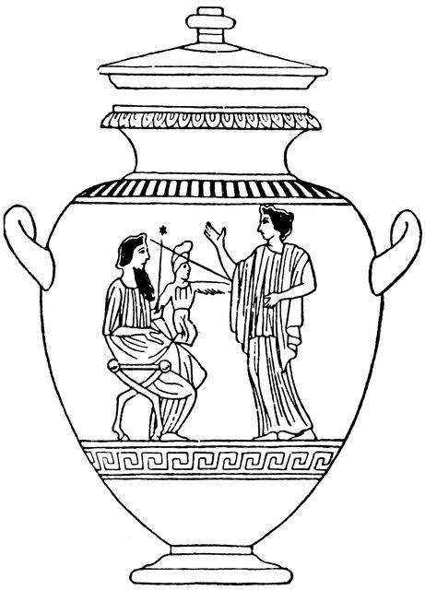

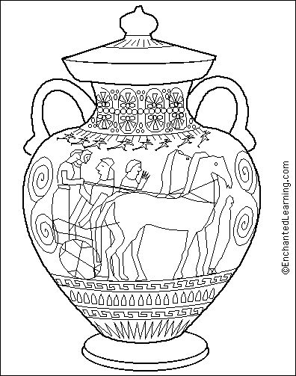

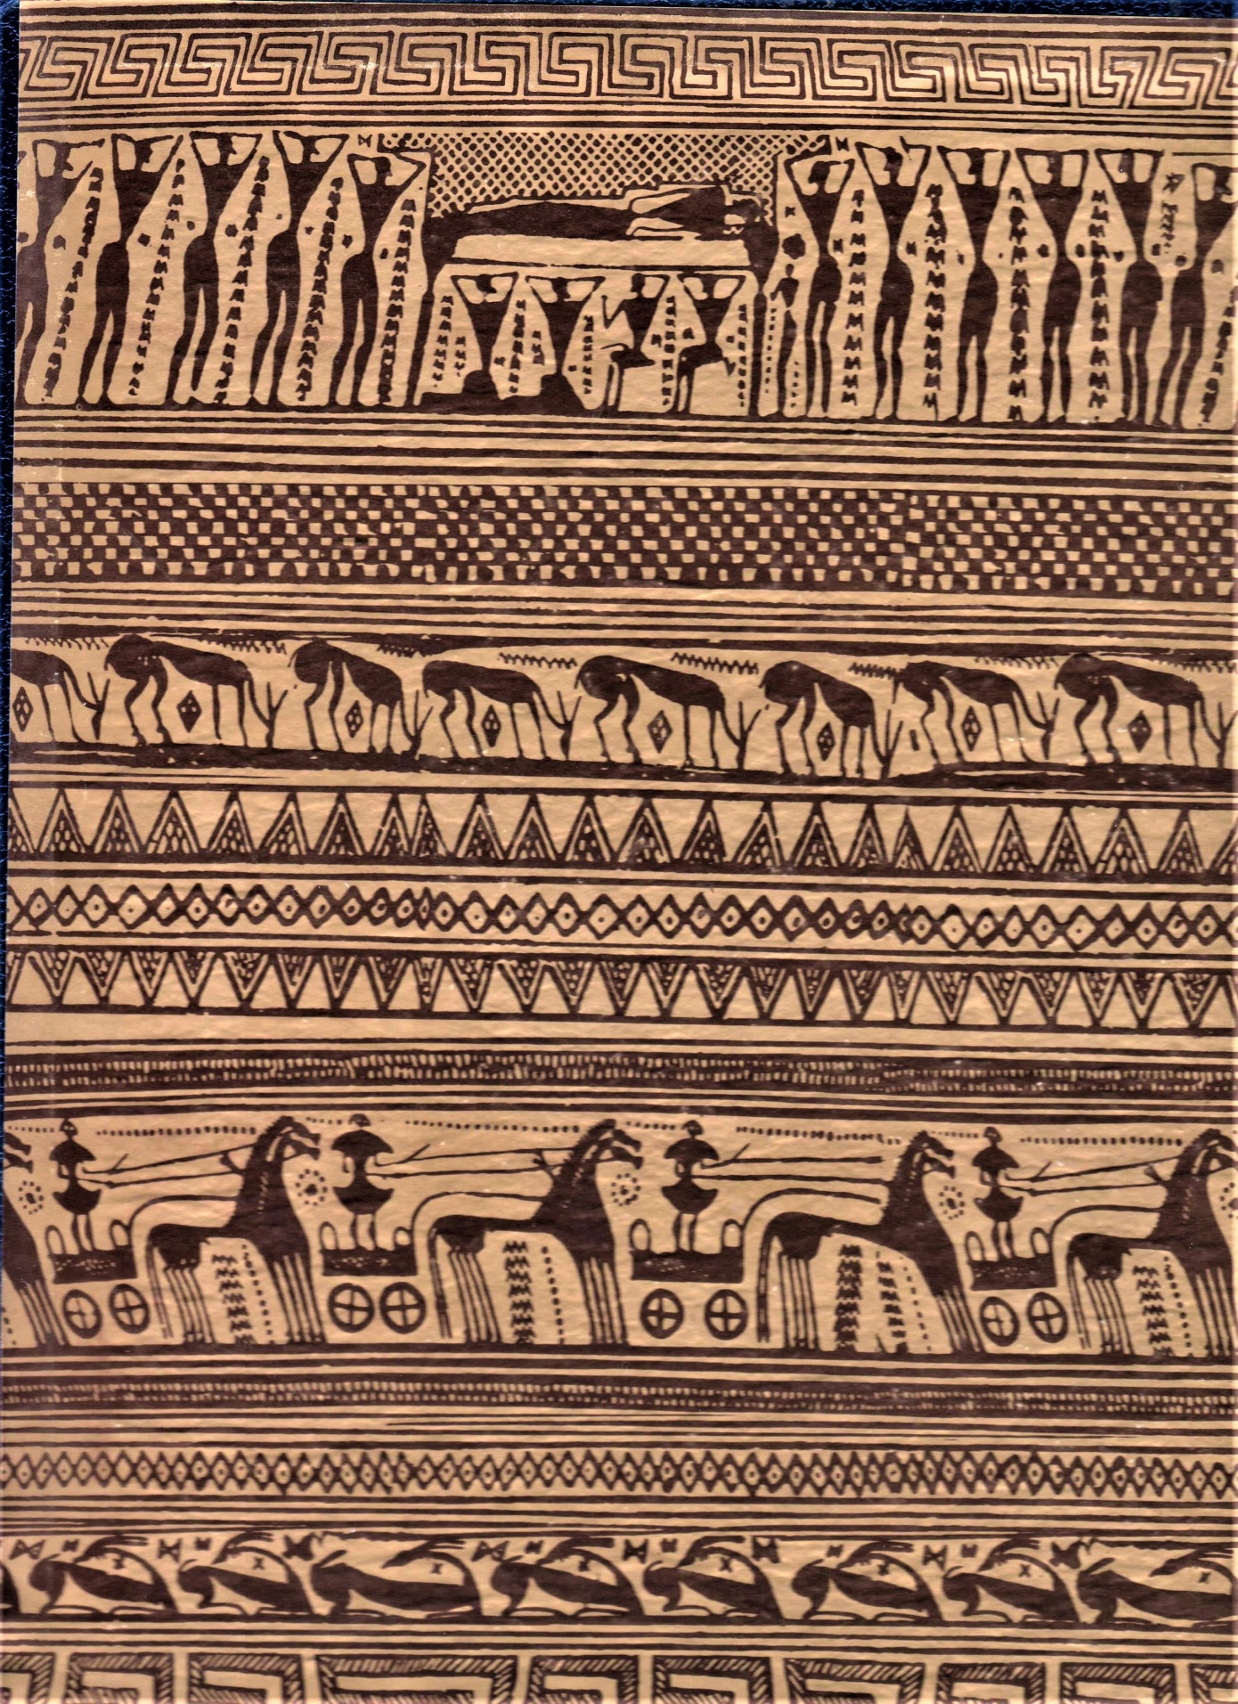

ΜΟΤΙΒΑ ΓΕΩΜΕΤΡΙΚΟΥ ΡΥΘΜΟΥ

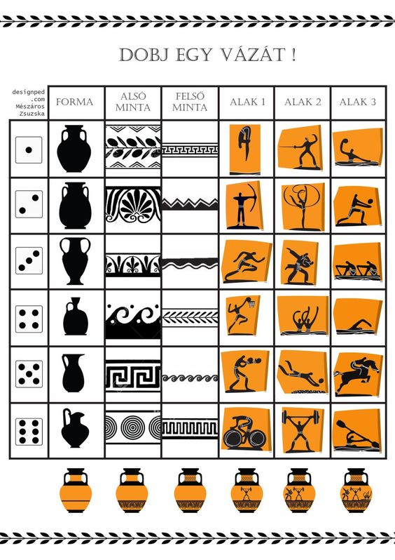

ΠΑΡΑΔΕΙΓΜΑΤΑ ΜΟΤΙΒΩΝ

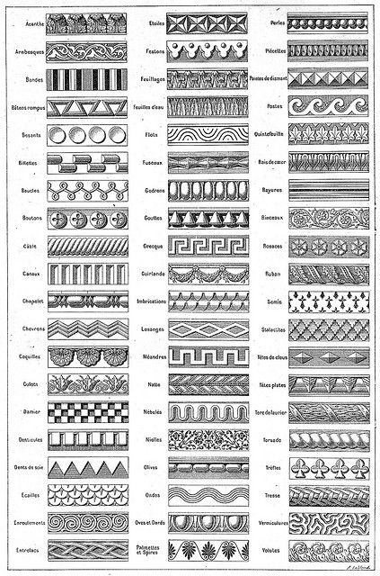

ΠΑΡΑΔΕΙΓΜΑΤΑ ΜΟΤΙΒΩΝ

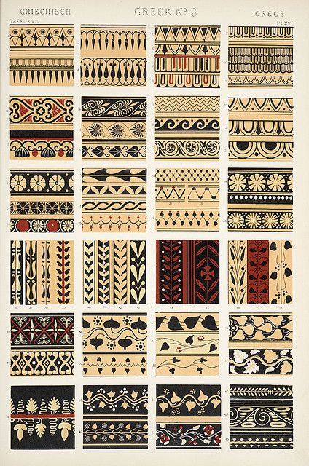

ΠΑΡΑΔΕΙΓΜΑΤΑ ΜΟΤΙΒΩΝ